Меню
Коллективная работа учеников 4 «З» класса

Салат «Цезарь»
Для приготовления салата цезарь с курицей нужны ингредиенты:
- Листья салата – 1 пучок
- Куриная грудинка – 1 упаковка, около 500 грамм.
- Сухари – покупаем пачку сухариков, желательно брать вкус «Салями», или тот который вам больше нравится.
- Куриные яйца – отвариваем куриные яйца в количестве 2 штуки.
- Сыр – предпочтительней брать твердый сорт сыра, 100 грамм.
- Помидоры – твердые сорта, 2-3 помидоры среднего размера.
- Соус – специально приготовленный соус.
Приготовление:
1. Сервируем салат на хрустальном плоском блюде – салат цезарь будет выглядеть очень красиво и празднично.
2. На блюдо выложить в виде горки следующие продукты:
- Листья салата красиво выложить на блюдо – поливаем небольшим количеством соуса
- Сверху высыпаем часть сухарей
- Курицу отвариваем, режем небольшими кубиками – выложить сверху на сухари, обильно полить соусом
- Листья салата немного измельчить, выложить сверху
- Сверху ложиться вторая часть сухариков
- Сыр порезать на небольшие кубики, выложить на сухарики – обильно полить соусом.
3. Отваренные яйца натираем на мелкой терке, посыпаем сверху – яйца служат украшением.
4. Помидоры порезать небольшими дольками, выложить сверху для украшения салата.

Для того чтобы салат цезарь с курицей приобрел незабываемые вкусовые качества, нужно правильно подобрать соус для салата цезарь.
Ингредиенты:
1. Оливковое масло – 1 столовая ложка
2. Чеснок – 3 зубчика для обычного вкуса и 5 зубчиков для любителей остренького
3. Горчица – 1 чайная ложка
4. Майонез – 1 чайная ложка.
Чеснок пропустить через чесночницу (должна получиться кашица). Все продукты тщательно перемешать. Соус готов.

Салат «Изысканный»

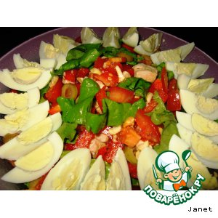

Для рецепта потребуется:
- вареное или копченое куриное мясо - 150г
- вареная ветчина - 150г
- маринованные огурцы - 2-3 шт.
- маринованные шампиньоны - 100г
- сыр - 100г
- картофель (вареный) - 1 шт.
- помидор - 1 шт.
- зеленый салат
- майонез - 2 ст.л.
- сметана - 1 ст.л.
- готовая горчица - 1 ч.л.
- чеснок - 1 зубчик
- черный перец - щепотка

соль - по вкусу.
С окрочка (или грудки) снять кожицу. Мясо срезать с костей. Куриное мясо, ветчину и сыр нарезать тонкой соломкой. (Сыр можно натереть на очень крупной терке). Грибы мелко порезать.
У вареных яиц отделить белки от желтков. Белки нарезать соломкой. В миску положить желтки, размять их. Добавить майонез, сметану, горчицу, перец и продавленный через пресс чеснок. Хорошо перемешать.
Салат вымыть и дать ему стечь. Выстелить листьями салата глубокий салатник. На листья салата выложить слой порезанного дольками помидора. Ветчину, курицу и сыр перемешать и положить горкой на помидоры. Сверху салат залить сметанно-майонезным соусом.

Яблоки в духовке
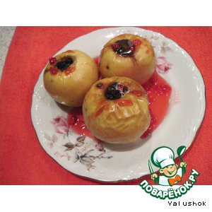
Ингредиенты:
- Яблоко — 1 кг
- Мед (натуральный) — 10 ч. л.
- Изюм (без косточек) — 70 г
- Орехи грецкие — 10 шт

Вымыть яблоки, вырезать из них сердцевину. Важно, чтобы надрез не проходил насквозь. Извлечь по возможности семена.
Положить мед
Добавить грецкие орехи (измельченные) и изюм.
Выпекать яблоки в духовке при температуре 160-180 градусов около 30 минут.
Приятного аппетита! Когда нет поста, можно начинять яблоки творогом с медом и изюмом.

Компот «Яблоко и персик»

Персики тщательно вымыть, высушить, освободить от косточек и нарезать дольками. Яблоки также тщательно вымыть, высушить, вырезать сердцевину и нарезать дольками (четвертинками или половинками – кому как хочется). Выложить все ингредиенты в кастрюлю, добавляем сахар (100 гр. на 1 литр или по вкусу), доводим до кипения.

